**《数据库概论》实验一：用SQL进行数据操作 实验报告**

高辰潇

181220014

QQ: 1910342119

Email: DerekGaocx@outlook.com

# 实验环境

操作系统：Ubuntu 18.04

数据库管理系统：Mysql 8.0

软件：JetBrains DataGrip

# 实验过程

## 1使用SQL语句建立基本表

1. **CREATE** **DATABASE** IF NOT EXISTS HW1;
2. USE HW1;
4. **CREATE** **TABLE** Customers (
5. cid **CHAR**(4) NOT NULL,
6. cname **CHAR**(20) NOT NULL,
7. city **CHAR**(20) NOT NULL,
8. discnt **REAL**,
9. **PRIMARY** **KEY** (cid)
10. );
12. **CREATE** **TABLE** Agents (
13. aid **CHAR**(3) NOT NULL,
14. aname **CHAR**(20) NOT NULL,
15. city **CHAR**(20) NOT NULL,
16. perc **SMALLINT**,
17. **PRIMARY** **KEY** (aid)
18. );
20. **CREATE** **TABLE** Products (
21. pid **CHAR**(3) NOT NULL,
22. pname **CHAR**(20) NOT NULL,
23. city **CHAR**(20),
24. quantity **INT** NOT NULL,
25. price **REAL** NOT NULL,
26. **PRIMARY** **KEY** (pid)
27. );
29. **CREATE** **TABLE** Orders (
30. ordno **INT** NOT NULL,
31. orddate **DATE** NOT NULL,
32. cid **CHAR**(4) NOT NULL,
33. aid **CHAR**(3) NOT NULL,
34. pid **CHAR**(3) NOT NULL,
35. qty **INT**,
36. dols **REAL**,
37. **PRIMARY** **KEY** (ordno)
38. );

## 2使用SQL插入数据

#### 2.1向Customers表插入数据

1. **INSERT** **INTO** Customers (cid, cname, city, discnt)
2. **VALUES**
3. ('c001', 'Tiptop', 'Duluth', 10.00),
4. ('c002', 'Basics', 'Dallas', 12.00),
5. ('c003', 'Allied', 'Dallas', 8.00),
6. ('c004', 'ACME', 'Duluth', 8.00),
7. ('c006', 'ACME', 'Kyoto', 0.00);

#### 2.2向Agents表插入数据

1. **INSERT** **INTO** Agents (aid, aname, city, perc)
2. **VALUES**
3. ('a01', 'Smith', 'New York', 6),
4. ('a02', 'Jones', 'Newark',   6),
5. ('a03', 'Brown', 'Tokyo',    7),
6. ('a04', 'Gray',  'New York', 6),
7. ('a05', 'Otasi', 'Duluth',   5),
8. ('a06', 'Smith', 'Dallas',   5);

#### 2.3向Product插入数据

1. **INSERT** **INTO** Products (pid, pname, city, quantity, price)
2. **VALUES**
3. ('p01', 'comb',   'Dallas', 111400, 0.50),
4. ('p02', 'brush',  'Newark', 203000, 0.50),
5. ('p03', 'razor',  'Duluth', 150600, 1.00),
6. ('p04', 'pen',    'Duluth', 125300, 1.00),
7. ('p05', 'pencil',  'Dallas', 221400, 1.00),
8. ('p06', 'folder',  'Dallas', 123100, 2.00),
9. ('p07', 'case',   'Newark', 100500, 1.00);

#### 2.4向Orders插入数据

1. **INSERT** **INTO** Orders (ordno, orddate, cid, aid, pid, qty, dols)
2. **VALUES**
3. (1011, '2016-01-08', 'c001', 'a01', 'p01', 1000, 450.00),
4. (1012, '2016-01-12', 'c001', 'a01', 'p01', 1000, 450.00),
5. (1019, '2016-02-24', 'c001', 'a02', 'p02', 400,  180.00),
6. (1017, '2016-02-10', 'c001', 'a06', 'p03', 600,  540.00),
7. (1018, '2016-02-16', 'c001', 'a03', 'p04', 600,  540.00),
8. (1023, '2016-03-12', 'c001', 'a04', 'p05', 500,  450.00),
9. (1022, '2016-03-08', 'c001', 'a05', 'p06', 400,  720.00),
10. (1025, '2016-04-07', 'c001', 'a05', 'p07', 800,  720.00),
11. (1013, '2016-01-13', 'c002', 'a03', 'p03', 1000, 880.00),
12. (1026, '2016-05-20', 'c002', 'a05', 'p03', 800,  704.00),
13. (1015, '2016-01-23', 'c003', 'a03', 'p05', 1200, 1104.00),
14. (1014, '2016-01-18', 'c003', 'a03', 'p05', 1200, 1104.00),
15. (1021, '2016-02-28', 'c004', 'a06', 'p01', 1000, 460.00),
16. (1016, '2016-01-25', 'c006', 'a01', 'p01', 1000, 500.00),
17. (1020, '2016-02-05', 'c006', 'a03', 'p07', 600,  600.00),
18. (1024, '2016-03-12', 'c006', 'a06', 'p01', 800,  400.00);

## 3使用SQL语言写出下列查询，并将查询结果保留在实验报告中

#### 3.1检索没有为居住在Duluth的任何客户订购过任何商品的经销商的编号

1. **SELECT** Agents.aid
2. **FROM** Agents
3. **WHERE** Agents.aid NOT IN (
4. **SELECT** **DISTINCT** Agents.aid
5. **FROM** Agents, Orders, Customers
6. **WHERE** Orders.aid=Agents.aid AND Orders.cid=Customers.cid AND Customers.city='Duluth'
7. );

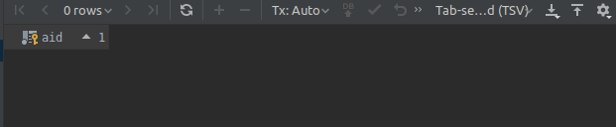

#### 3.2检索为居住在Duluth和Kyoto的所有客户订购过同一种商品的经销商的编号

1. **SELECT** Agents.aid
2. **FROM** Agents
3. **WHERE** EXISTS(
4. **SELECT** Products.pid
5. **FROM** Products
6. **WHERE** NOT EXISTS (
7. **SELECT** *
8. **FROM** Customers
9. **WHERE** Customers.city IN ('Duluth', 'Kyoto') AND NOT EXISTS (
10. **SELECT** *
11. **FROM** Orders
12. **WHERE** Orders.aid=Agents.aid AND Orders.pid=Products.pid AND Orders.cid=Customers.cid
13. )
14. )
15. );

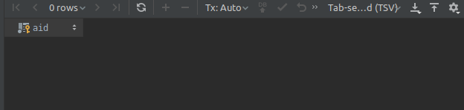

#### 3.3检索仅通过a03和a05两个经销商订购过商品的客户编号

1. **SELECT** **DISTINCT** o.cid
2. **FROM** Orders o
3. **WHERE** o.aid='a03'
4. AND o.cid IN (
5. **SELECT** d.cid
6. **FROM** Orders d
7. **WHERE** d.aid='a05'
8. )
9. AND NOT EXISTS (
10. **SELECT** *
11. **FROM** Orders r
12. **WHERE** r.cid=o.cid AND r.aid NOT IN ('a03', 'a05')
13. );

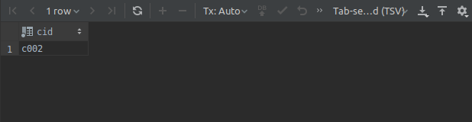

#### 3.4在所有有客户的城市中都被销售过的商品的编号

1. **SELECT** Products.pid
2. **FROM** Products
3. **WHERE** NOT EXISTS (
4. **SELECT** Customers.city
5. **FROM** Customers
6. **WHERE** NOT EXISTS (
7. **SELECT** *
8. **FROM** Orders, Customers c
9. **WHERE** Orders.cid=c.cid AND Orders.pid=Products.pid AND c.city=Customers.city
10. )
11. );

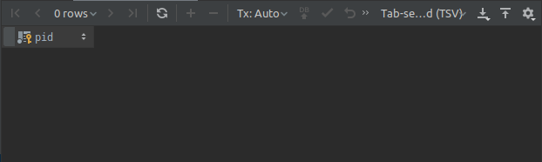

#### 3.5返回每一个客户的编号及其最后两份订单的订购日期（按照订单编号的大小区分订单的先后）

1. **SELECT** Orders.cid, Orders.orddate
2. **FROM** Orders
3. **WHERE** 2 > (
4. **SELECT** COUNT(*)
5. **FROM** Orders o
6. **WHERE** o.cid=Orders.cid AND o.orddate < Orders.orddate
7. )
8. **ORDER** **BY** Orders.cid, Orders.ordno **ASC**;

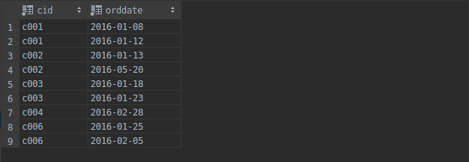

#### 3.6检索居住在Dallas的所有客户都订购过的商品编号

1. **SELECT** Products.pid
2. **FROM** Products
3. **WHERE** NOT EXISTS (
4. **SELECT** *
5. **FROM** Customers
6. **WHERE** Customers.city='Dallas' AND NOT EXISTS (
7. **SELECT** *
8. **FROM** Orders
9. **WHERE** Orders.pid=Products.pid AND Orders.cid=Customers.cid
10. )
11. );

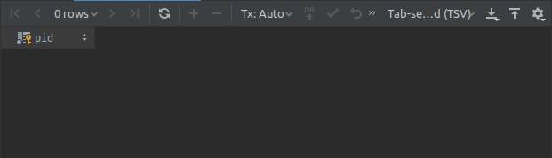

#### 3.7检索为居住在Duluth的所有客户订购过商品的经销商的编号及其佣金百分比，并按照佣金百分比的降序输出查询结果

1. **SELECT** Agents.aid, Agents.perc
2. **FROM** Agents
3. **WHERE** NOT EXISTS (
4. **SELECT** *
5. **FROM** Customers
6. **WHERE** Customers.city='Duluth' AND NOT EXISTS(
7. **SELECT** *
8. **FROM** Orders
9. **WHERE** Orders.aid=Agents.aid AND Orders.cid=Customers.cid
10. )
11. )
12. **ORDER** **BY** Agents.perc **DESC** ;

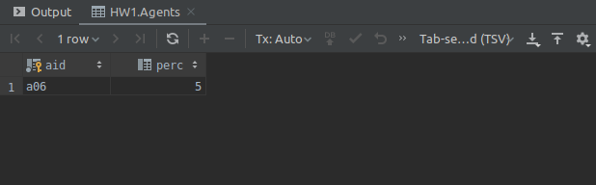

#### 3.8检索符合下述条件的商品的编号：至少有一个客户通过与该客户位于同一个城市的经销商订购过该商品

1. **SELECT** Products.pid
2. **FROM** Products
3. **WHERE** EXISTS(
4. **SELECT** *
5. **FROM** Agents a, Customers c, Orders o
6. **WHERE** o.aid=a.aid AND o.cid=c.cid AND c.city=a.city AND o.pid=Products.pid
7. );

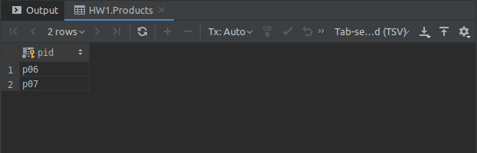

#### 3.9检索享有最高销售提成比例的经销商（请分别写出使用统计函数和不使用统计函数的两种不同表示方法）

1. # 不使用统计函数
2. **SELECT** a.aname
3. **FROM** Agents a
4. **WHERE** a.perc >= ALL(
5. **SELECT** Agents.perc
6. **FROM** Agents
7. );
9. # 使用统计函数
10. **SELECT** a.aname
11. **FROM** Agents a
12. **WHERE** a.perc = ALL(
13. **SELECT** **MAX**(Agents.perc)
14. **FROM** Agents
15. );

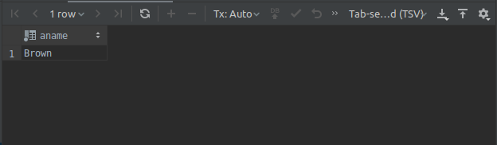

#### 3.10检索仅仅通过a04号经销商订购过商品的客户编号，并给出每个客户的订购总金额

1. **SELECT** Orders.cid, SUM(Orders.qty)
2. **FROM** Orders
3. **WHERE** Orders.aid='a04' AND Orders.cid NOT IN (
4. **SELECT** o.cid
5. **FROM** Orders o
6. **WHERE** o.aid<>'a04'
7. )
8. **GROUP** **BY** Orders.cid;

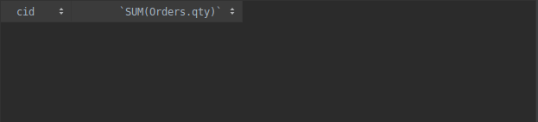

#### 3.11检索每个经销商销售每一种产品的总数量，结果只需要返回每一种商品中，销售总数量排名前三且数量统计超过1000的

1. **SELECT** t.aid, t.pid, t.total
2. **FROM**
3. (**SELECT** Orders.aid, Orders.pid, SUM(Orders.qty) **AS** total
4. **FROM** Orders
5. **GROUP** **BY** Orders.aid, Orders.pid) t
6. **WHERE** t.total>1000 AND 3>(
7. **SELECT** COUNT(*)
8. **FROM**
9. (**SELECT** Orders.aid, Orders.pid, SUM(Orders.qty) **AS** total
10. **FROM** Orders
11. **GROUP** **BY** Orders.aid, Orders.pid) t1
12. **WHERE** t1.pid=t.pid AND t1.total>t.total
13. )
14. **ORDER** **BY** t.pid **ASC**;

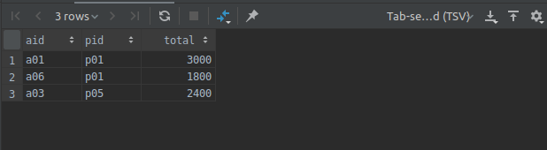

#### 3.12检索符合下述要求的客户的编号：在该客户订购过的所有商品中，每一种商品的平均每笔订单的订购数量均达到或超过300

1. **SELECT** **DISTINCT** Orders.cid
2. **FROM** Orders
3. **WHERE** NOT EXISTS (
4. **SELECT** o.pid
5. **FROM** Orders o
6. **WHERE** o.cid=Orders.cid
7. **GROUP** **BY** o.pid
8. **HAVING** AVG(o.qty<300)
9. );

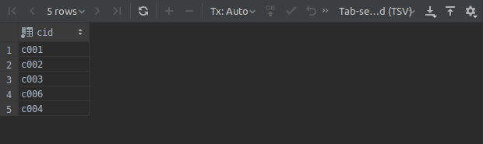

## 4删除基本表

**DROP** **TABLE** Agents, Customers, Orders, Products;

# 实验中遇到的困难及解决办法

困难：3.11查询中先按照pid和aid分组统计后进行排序的实现有些棘手。参考StackOverflow的一些问答后我采取了实验报告中的先COUNT筛选再分组统计的解决方案。

建议：可以增加输入数据的规模。